¡Cómo está el patio!


Índice
1. Transformando espacios 2
¿Qué estructuras te rodean? 2
2. Inspiración natural 2
3. Poniendo los cimientos 2
3.1. Esfuerzos 2
3.2. Tipos de estructuras 3
3.3 Condiciones de una estructura 6
Estabilidad 6
Resistencia 6
Rigidez 6
3.4. Elementos estructurales 7
Comienzos sólidos. Los cimientos 7
Cimientos 8
Creciendo hacia el cielo. Los pilares 9
Aumentando el equilibrio 10
Elementos estructurales de estabilidad lateral 10
Ensamblando con energía 10
Forjando lazos. El forjado 11
Construyendo cielos de piedra 12
Arcos, bóvedas y cúpulas 12
Manteniendo la tensión 12
4. Atención obras 13
Documentando el proyecto. La memoria técnica 13
Portada e índice 13
Análisis del problema 13
Investigación 14
Propuesta y selección de ideas 14
Diseño y planificación 14
Construcción 15
Evaluación 15
Bibliografía, licencia de uso y difusión 15

1. Transformando espacios
Como sabes, el patio del centro es un espacio fundamental para el recreo, la socialización, la celebración de actos y el descanso entre clases. Sin embargo, a menudo, no cumple con todas estas funciones de forma eficiente, ya sea por falta de mobiliario o estructuras que lo hagan más acogedor o por no tener las instalaciones que permitan aprovechar todo su potencial.

¿Qué estructuras te rodean?
Una estructura es un conjunto de elementos que están unidos entre sí y cuya función es soportar cargas sin romperse ni deformarse. Si te fijas, verás que hay estructuras por todas partes. Incluso tú tienes una estructura que permite sostener tu cuerpo.

2. Inspiración natural
Las estructuras naturales son aquellas que han sido creadas sin la intervención del ser humano, como por ejemplo: las conchas de animales,una cueva, una colmena, un nido, el esqueleto de cualquier ser vivo o una tela de araña, entre otras.

3. Poniendo los cimientos
Ha llegado el momento de explorar el interesante mundo de las estructuras y conectar todo lo que ya sabes sobre estructuras naturales y artificiales con nuevos conceptos sobre tipos de estructuras, elementos que las componen y esfuerzos.

3.1. Esfuerzos
Todas las estructuras han de ser capaces de resistir una serie de fuerzas que actúan sobre ellas y tratan de deformarlas, pero … ¿cómo pueden actuar estas fuerzas?
Las fuerzas externas que actúan sobre una estructura también se conocen como cargas y pueden ser:
- Fijas o permanentes: Son aquellas que no varían a lo largo del tiempo, por estar siempre presentes. Algunos ejemplos son: el propio peso de la estructura, y el peso de elementos que están siempre sobre ella, por ejemplo, el peso de las ventanas de un edificio.
- Variables: Son aquellas que varían a lo largo del tiempo y aparecen en función de las condiciones externas a la propia estructura. Algunos ejemplos son: el peso de las personas en un edificio, el peso de los coches que circulan sobre un puente, la nieve sobre la cubierta de un edificio o la fuerza del viento sobre un puente.
Cuando una fuerza externa actúa sobre una estructura esta reacciona con una serie de fuerzas internas que intentarán mantener un equilibrio, son los conocidos como esfuerzos. Existen 5 tipos:
- Compresión: Se produce cuando las fuerzas que actúan sobre la estructura tienden a aplastarla.
- Tracción: Se produce cuando las fuerzas que actúan sobre la estructura tienden a alargarla
- Flexión :Se produce cuando las fuerzas que actúan sobre la estructura tienden a doblarla
- Cizalla o cortante: Se produce cuando las fuerzas que actúan sobre la estructura tienden a cortarla
- Torsión: Se produce cuando las fuerzas que actúan sobre la estructura tienden a retorcerla
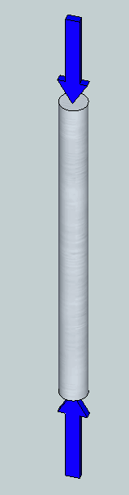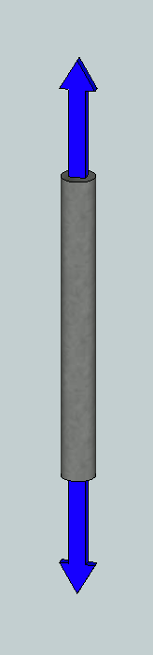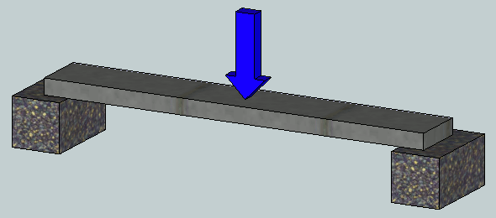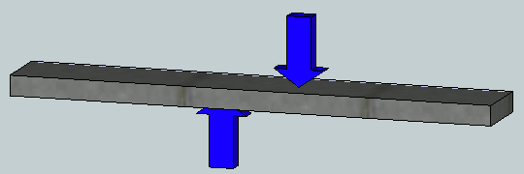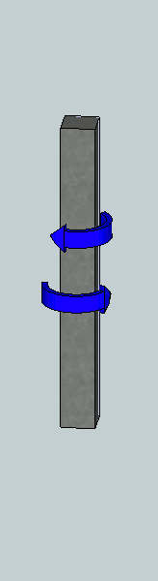
compresión tracción flexión cizalla torsión

3.2. Tipos de estructuras
Existen diferentes tipos de estructuras que se utilizan para construir edificios, vehículos, robots, puentes y otros objetos. Cada una tiene sus propias características que las hacen únicas. Algunas son grandes y sólidas, otras están formadas por muchas piezas entrelazadas, mientras que otras son delgadas y planas. Cada tipo de estructura tiene su propósito y se elige según lo que se quiera construir y las condiciones en las que se utilizará.

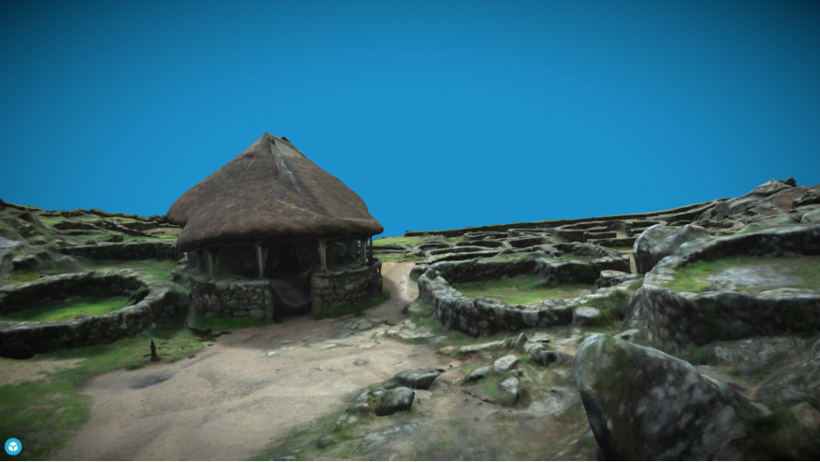
Masivas: Una estructura masiva se caracteriza por su solidez y resistencia debido a la utilización de materiales densos y compactos, como el hormigón, la piedra o el ladrillo. Estas estructuras son capaces de soportar grandes cargas y resistir fuerzas externas, como la gravedad, sin deformarse significativamente. Su diseño se basa en la distribución de materiales pesados para proporcionar estabilidad y resistencia a lo largo del tiempo. Presa de agua, pirámide, castro, muralla, cimentaciones de un edificio…
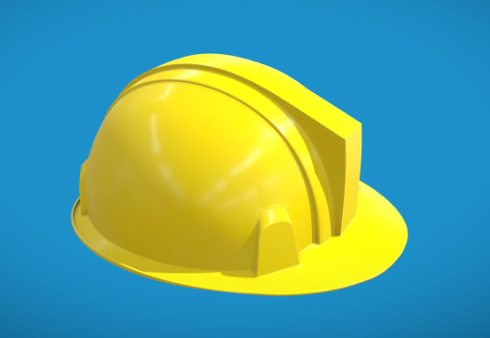
Laminares: Una estructura laminar es aquella compuesta por una o varias capas delgadas de diversos materiales. Se caracterizan por ser estructuras resistentes y ligeras. La disposición en capas permite distribuir las cargas de manera eficiente, lo que la hace útil en una amplia variedad de aplicaciones. Cuenco, caparazón de tortuga, casco, tienda de campaña…
Trianguladas: son aquellas construidas por barras unidas formando triángulos. Aunque las barras no se unan de forma rígida, la estructura triangular es completamente estática ya que el triángulo es una figura geométrica indeformable. Ejemplos: grúa de obra, torre Eiffel, torre de alta tensión…. | 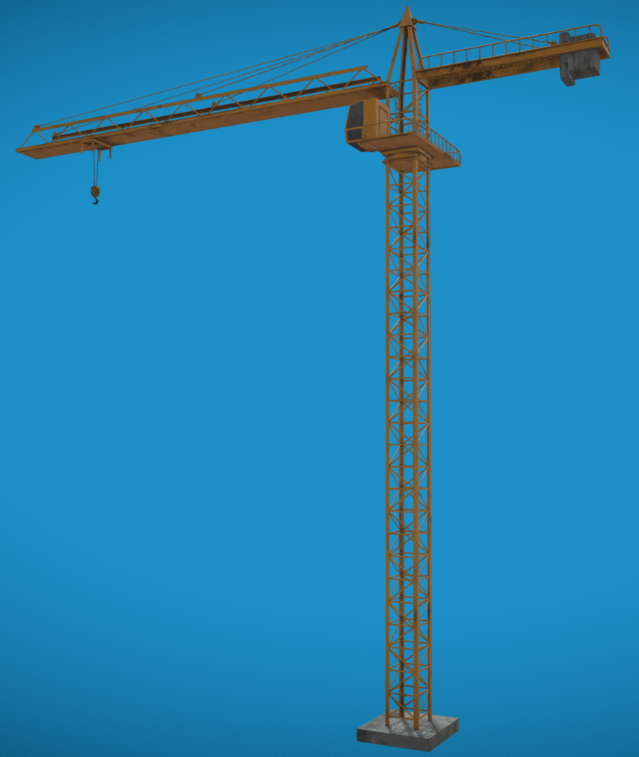
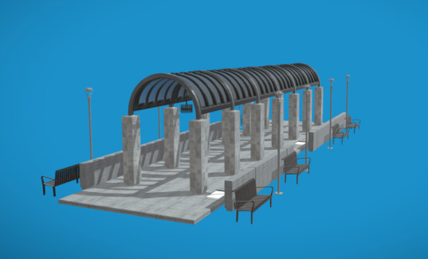
Abovedadas: una estructura abovedada utiliza arcos o bóvedas para crear un techo o una cubierta sobre un espacio determinado. Estas estructuras se caracterizan por su forma curva, que distribuye las cargas de manera uniforme, permitiendo así construir techos grandes y resistentes. Los arcos y bóvedas pueden estar hechos de materiales como piedra, ladrillo o cemento, y se colocan de manera que se soporten mutuamente para formar una estructura sólida y estable. Las estructuras abovedadas han sido utilizadas durante siglos en la arquitectura para crear espacios interiores amplios y seguros, como iglesias, palacios y estadios. Mezquita, túnel, puente romano, acueducto, invernadero
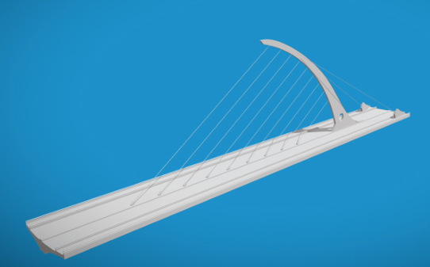
Colgantes: Las estructuras colgantes, también llamadas estructuras suspendidas o atirantadas son aquellas que poseen elementos estructurales sometidos a tracción como cables tensores o tirantes. Con esto se puede conseguir que una parte de la construcción esté sujeta o colgada desde arriba, y no apoyada. Teleférico, puente atirantado o puente colgante., carpa…
Entramadas: Las estructuras entramadas son aquellas que se construyen uniendo de manera sólida elementos verticales y horizontales para formar un armazón o entramado. Estas estructuras, muy comunes en la construcción de edificios en la actualidad, suelen estar compuestas por pilares, vigas y forjados. Ejemplos: estructura de un edificio, andamio, sillas y mesas… | 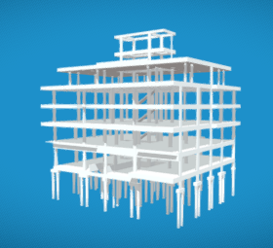
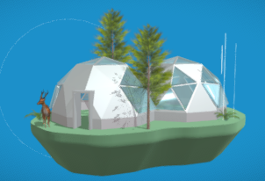
Geodésicas: Una estructura geodésica es un armazón tridimensional compuesto por una serie de triángulos entrelazados. Estos triángulos están dispuestos de manera que distribuyen las fuerzas de manera equitativa, lo que les confiere una gran resistencia y estabilidad ante los esfuerzos externos. Son armazones fuertes y ligeros que pueden cubrir grandes áreas de manera eficiente y resistente. Ejemplo: cúpula geodésica.
Neumáticas: Una estructura neumática utiliza aire presurizado para mantener su forma y soportar las cargas. Estas estructuras están hechas de materiales flexibles y resistentes, como el plástico reforzado con fibra de vidrio o el PVC. La presión del aire en el interior de la estructura crea una fuerza hacia afuera que mantiene la forma y estabilidad de la misma. Salvavidas, globo aerostático, castillo hinchable… | 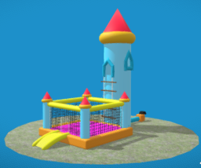
Autoportantes: Aquellas que tienen la capacidad de sostenerse por sí mismas, sin necesidad de apoyos externos como columnas o vigas. Puente Leonardo. | 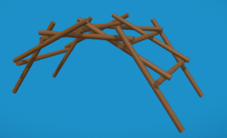
Tensegríticas: Se caracterizan por su capacidad para sostenerse mediante la combinación de elementos comprimidos (como barras o columnas) y elementos tensionados (como cables o cuerdas). En una estructura tensegrítica, los elementos comprimidos no se tocan entre sí, están separados por los elementos tensionados, lo que crea una tensión equilibrada que mantiene la estructura en su lugar. Mesa tensegrítica. | 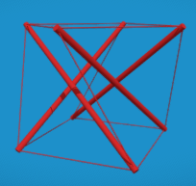

3.3 Condiciones de una estructura
Cuando se diseña una estructura han de tenerse en cuenta varios factores: la función para la que se diseña, las fuerzas o cargas a las que va a soportar, los materiales utilizados en su construcción, …
En cualquier caso, todas las estructuras han de cumplir tres condiciones: deben ser estables, resistentes y rígidas.

Estabilidad
Una estructura ha de ser estable, es decir, debe mantener su equilibrio y funcionalidad cuando está sometida a diferentes condiciones externas. La estabilidad depende de un punto muy particular que tienen todos los cuerpos, su centro de gravedad, de modo que una estructura gana estabilidad si bajamos este punto lo más próximo a la base.
La estabilidad de una estructura se puede aumentar de varias formas:
- Aumentando la superficie de la base
- Empotrando la base
- Colocando tirantes

Resistencia
Una estructura ha de soportar las cargas y los esfuerzos a los que está sometida sin romperse. La resistencia depende de muchos factores, pero entre ellos destacan:
- La forma de los componentes estructurales
- El tipo y cantidad de materiales

Rigidez
La rigidez es la capacidad de una estructura de mantener su forma, sin deformarse, al aplicar cargas y soportar esfuerzos. La rigidez se consigue:
- Soldando uniones
- Utilizando triangulaciones
Al construir grandes estructuras, como edificios o puentes, se ha de tener en cuenta que no se persigue la rigidez total, ya que las grandes cargas a las que están sometidas pueden provocar roturas debido, principalmente debido a:
- Cambios de temperatura, que provocan dilataciones en los elementos de la estructura.
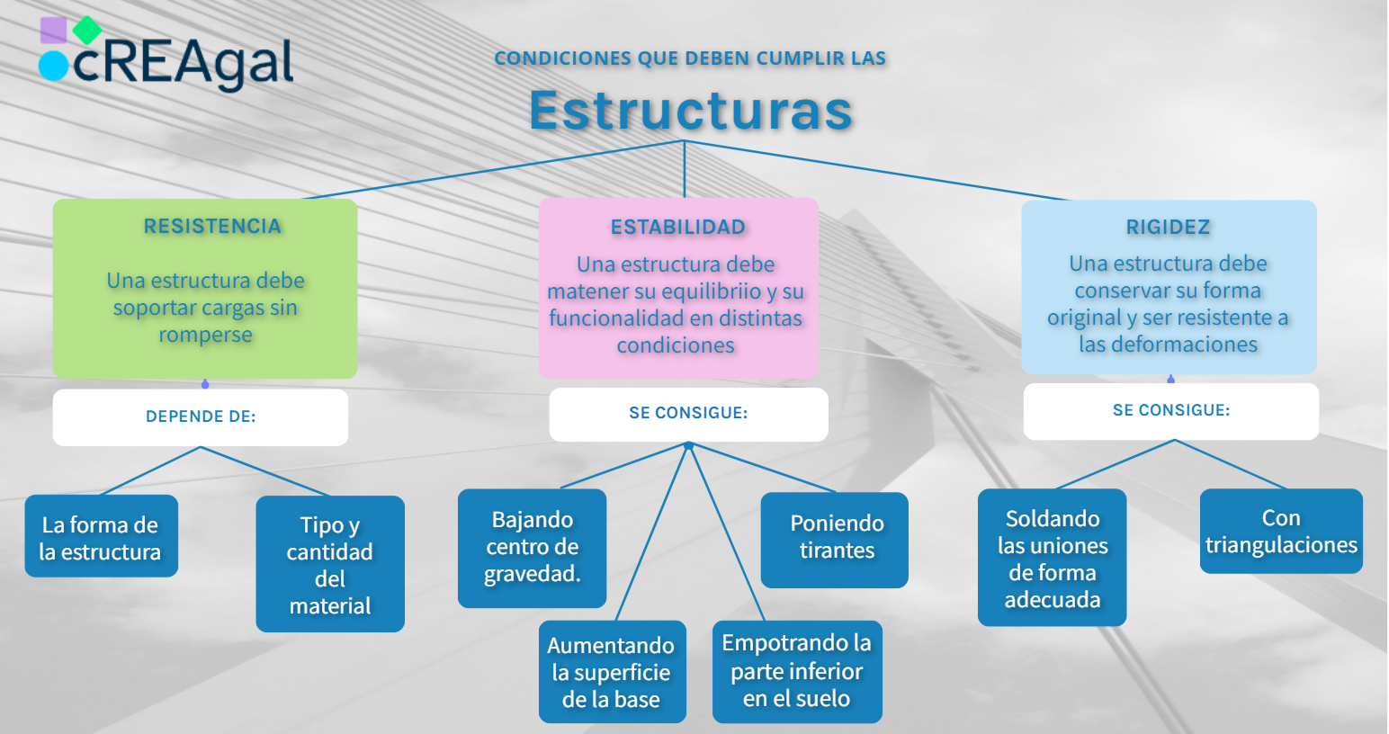
- Movimientos sísmicos o movimientos del terreno, que requieren que la estructura cuente con cierta flexibilidad.

3.4. Elementos estructurales
Como has visto en los apartados anteriores, hay una gran variedad de estructuras y todas ellas están compuestas por diferentes elementos.

Comienzos sólidos. Los cimientos
Al construir una estructura, ya sea un edificio, un puente, una catedral o una simple carpa existen elementos estructurales que van a permitir dotarla de las propiedades necesarias para que no se caiga, estabilidad, y para que soporte los diferentes esfuerzos sin deformarse, rigidez, tal y como has visto anteriormente. Sobre los cimientos se puede asentar el resto de la estructura.

Cimientos
Los cimientos son la base sobre la que se construye todo, literalmente. Son los elementos estructurales que transmiten toda la carga de la construcción al suelo de una manera uniforme. Sin unos cimientos sólidos, ninguna estructura puede mantenerse en pie durante mucho tiempo.
En los cimientos se pueden distinguir:
- Zapatas: Son cimientos de hormigón reforzado que se colocan debajo de cada pilar para distribuir el peso de la estructura de manera uniforme en el suelo. Pueden ser de diferentes tipos
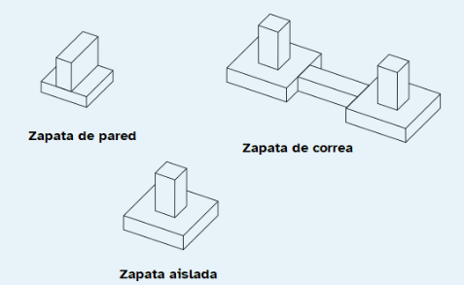

- Losas de cimentación: Son grandes losas de hormigón que se extienden bajo toda la estructura del edificio, proporcionando una base sólida y uniforme.
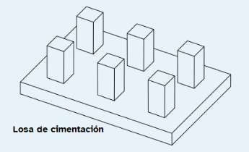

- Pilotes: son elementos estructurales alargados que se insertan en el suelo hasta una capa más estable para soportar cargas pesadas o terrenos poco estables.
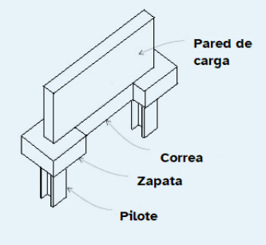

Piensa, por ejemplo, en la Torre de Pisa, cuya inclinación se debe a problemas en sus cimientos.

Creciendo hacia el cielo. Los pilares
Son elementos verticales que soportan las cargas de la estructura y las transmiten hacia los cimientos, proporcionando resistencia a la compresión y estabilidad vertical. Pueden ser de diferentes materiales, como hormigón armado, acero o madera, según las necesidades de la estructura.
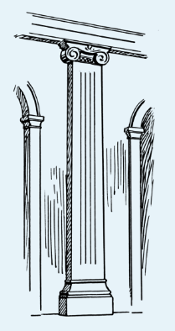

- Pilastras:Una pilastra es una columna que sostiene parte de un edificio, pero está parcialmente empotrada en la pared en lugar de estar completamente separada de ella. Ayuda a dar soporte y estructura a la construcción.

- Pilares y columnas: Son elementos verticales que soportan esfuerzos de compresión. Se diferencian porque las columnas son pilares de sección circular.


Las columnas han sido símbolos de poder en la antigüedad. Seguro que en Ciencias Sociales has visto el Partenón en Atenas, con sus columnas jónicas. Estos elementos de la estructura cumplen una función vital al soportar el peso del techo o la cúpula sobre ella.
En la arquitectura moderna, los pilares son habitualmente de hormigón armado, puedes ver ejemplos de pilares en edificios como el Empire State Building en Nueva York o en puentes como el de Rande en la Ría de Vigo.

Aumentando el equilibrio

Elementos estructurales de estabilidad lateral
- Muros de carga: En algunas estructuras, existen muros que tienen una función estructural, son los muros de carga y soportan otros elementos de la estructura como arcos, bóvedas o vigas.
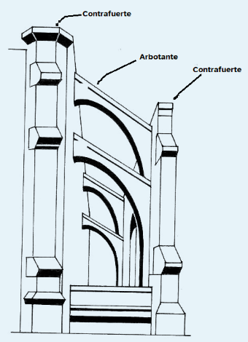
- Contrafuerte: Es una estructura de soporte externa a un edificio que se utiliza para contrarrestar la presión lateral que ejerce una pared o una bóveda. Suele ser una columna de forma prismática que se extiende desde la base hasta la parte superior del edificio. Los contrafuertes son comunes en la arquitectura de estilo gótico y se colocan estratégicamente para reforzar las paredes y mantener la estabilidad de la estructura.
- Arbotante: Es un elemento estructural en forma de medio arco que transmite el peso de las bóvedas o una parte del techo a los contrafuertes, Son muy típicos en edificios góticos.

Ensamblando con energía
Las vigas son elementos estructurales que, normalmente, están en posición horizontal o inclinadas y se apoyan sobre los pilares. Soportan principalmente esfuerzos de flexión y distribuyen las cargas de manera uniforme y vertical hacia los pilares.
Su sección puede tener diferentes formas: rectangular, en I, en T, …
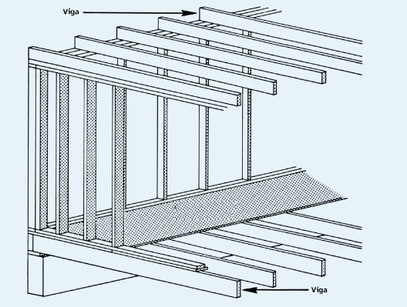

Puedes ver estos elementos en muchas estructuras, aunque suelen estar bien identificadas en los techos de las casas. Hay algunas vigas más pequeñas que forman parte de un forjado, llamadas viguetas.
Además, existen otros elementos horizontales denominados dinteles. Un dintel es una pieza horizontal que también soporta esfuerzos de compresión y que se coloca sobre dos pilares, columnas o paredes para soportar la carga de la estructura que está encima. Se utiliza generalmente sobre los vanos de las puertas, ventanas u otros elementos. Se diferencia de las vigas en que su función es transmitir horizontalmente las cargas de la parte de la estructura que reposa sobre él.
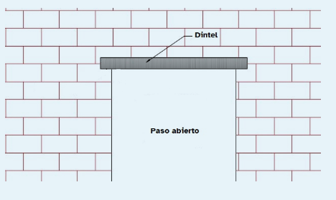

Forjando lazos. El forjado
Es un elemento estructural que forma parte de la estructura horizontal de las diferentes plantas de un edificio. Soportan, principalmente esfuerzos de flexión que transmiten a los pilares o los muros de carga.
Los forjados son un elemento que a menudo pasa desapercibido, también conocidos como losas o pisos, proporcionan la plataforma sobre la cual puedes caminar, trabajar y vivir.
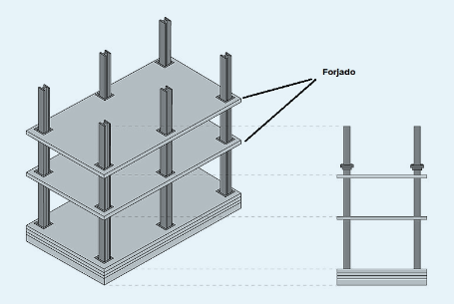

Construyendo cielos de piedra

Arcos, bóvedas y cúpulas
Son elementos estructurales que tienen formas curvadas que forman un techo y que son capaces de soportar cargas con menos pilares que si se tratase de un elemento plano.
- El arco es un elemento estructural que salva el espacio entre dos pilares o muros. Normalmente está formado por piezas denominadas dovelas.
- La bóveda es un elemento estructural que salva el espacio comprendido entre dos muros o una serie de pilares alineados y forma el techo o la cubierta de una construcción..
- La cúpula es un elemento estructural que se utiliza para cubrir un espacio de planta circular, cuadrada, poligonal o elíptica, mediante arcos rotados respecto a un punto central.
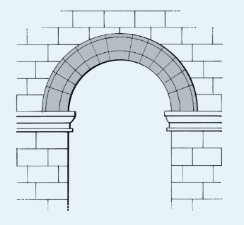
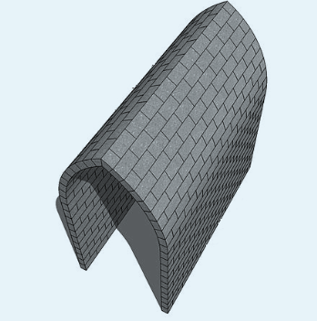
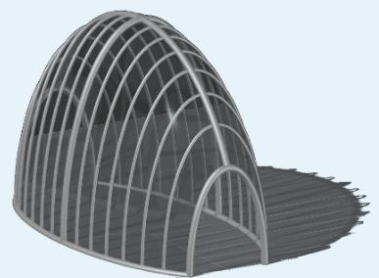

Arco Bóveda Cúpula

Manteniendo la tensión
Existen otros elementos que dan rigidez a las estructuras, son los tirantes y tensores:
- Tirantes: Son elementos simples que se colocan entre las vigas y los pilares de forma oblicua para dar rigidez a la estructura, son muchas veces barras de acero.
- Tensores: Son elementos cuya misión es similar a la de los tirantes pero son normalmente cables, como los cables que sostienen la barra de gimnasia, o los que sujetan una antena de televisión, el vano de un puente colgante, etc.
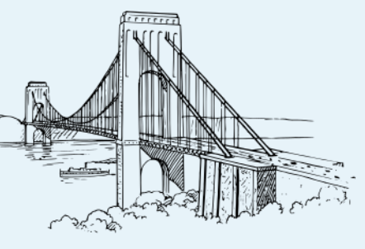

4. Atención obras

Documentando el proyecto. La memoria técnica
La memoria técnica es un documento fundamental en la realización de cualquier proyecto técnico, puesto que en ella queda recogido el proceso de fabricación del objeto tecnológico creado, la forma de trabajar en equipo, así como las dificultades encontradas. Se trata de un documento que será evaluado como parte esencial del trabajo del equipo, por lo que es importante conocer perfectamente sus distintos apartados e ir cubriéndolos cooperativamente en cada una de las fases.
La memoria técnica se estructura basándose en las fases del proceso tecnológico y cuenta con las siguientes partes:

Portada e índice
La portada debe contener todos los datos solicitados en la plantilla correctamente cumplimentados:
- Nombre de la materia: Tecnoloxía e Dixitalización.
- Curso y grupo.
- Nombre del grupo: debéis acordar un nombre entre todo el equipo.
- Nombre y apellidos de las personas integrantes del equipo.
- Imagen de portada relacionada con la materia y algún elemento característico indicativo del producto diseñado, por ejemplo una foto de una estructura.
El índice debe cumplir las siguientes condiciones:
- Figurar todos los apartados de la memoria en orden.
- Estar hecho con la herramienta específica de Writer para la creación de índices de forma que figure la página y el hipervínculo, en el caso de hacer una entrega digital del documento.

Análisis del problema
En esta fase de análisis debéis:
- Estudiar el problema existente en vuestro centro educativo: el patio no siempre cumple sus funciones de socialización, descanso y entretenimiento de forma eficiente para todo el alumnado. Esto se debe, a veces, a la falta de mobiliario y, otras veces, a la falta de espacios que lo hagan más acogedor y aprovechen todo su potencial
- Analizar qué falta en vuestro patio para hacerlo más inclusivo y cómo se podría solucionar mediante la construcción de una estructura.

Investigación
En esta fase de investigación debéis:
- Buscar información sobre patios inclusivos y cómo se ha solucionado este problema en otros centros educativos anteriormente. Podéis utilizar distintas fuentes de información.
- Responder a las preguntas de esta fase en la memoria técnica, teniendo en cuenta las conclusiones obtenidas de la información encontrada.

Propuesta y selección de ideas
Una vez que tengáis el problema correctamente definido y hayáis investigado sobre patios inclusivos, es el momento de diseñar una estructura que resuelva este problema. Para ello debéis seguir estos pasos:
- Realizad individualmente una propuesta de estructura que solucione el problema existente en vuestro patio.
- Llevad a cabo una puesta en común de la estructura propuesta por cada integrante del equipo.
- Seleccionad, de forma democrática en el equipo y según las instrucciones de la memoria técnica, la mejor idea a desarrollar.

Diseño y planificación
Una vez decida la estructura que vais a construir, debéis:
Hacer el diseño de la estructura a construir echando mano de los conocimientos de dibujo que ya tenéis, así como de las herramientas de diseño 2D y 3D utilizadas anteriormente.
Planificar el trabajo de construcción de la maqueta en el taller, siendo imprescindible contar con:
- Un presupuesto.
- Una lista de necesidades de material, máquinas y herramientas.
- Una organización temporal.
En el modelo de memoria proporcionado disponéis de una serie de tablas que os pueden ayudar con este proceso.

Construcción
En esta fase de construcción debéis:
- Construir la maqueta de la estructura diseñada siguiendo la planificación hecha previamente y respetando las normas de seguridad e higiene durante el trabajo en el taller.
- Reflejar en la memoria técnica las modificaciones llevadas a cabo sobre lo planificado previamente, así como un plano de modificaciones en caso de existir alguna.
- Llevar un registro del trabajo en el taller mediante un diario de construcción, en el cual se debe incluir el trabajo realizado cada día, así como las incidencias encontradas.

Evaluación
Una vez terminada vuestra maqueta, llega el momento de analizar críticamente el resultado obtenido y el trabajo llevado a cabo. En esta fase de evaluación, debéis verificar:
- Funcionalidad: ¿La estructura construida cumple su función?
- Condicionantes: ¿La estructura cumple las condiciones fijadas en la definición del reto?
- Acabados y estética: ¿La maqueta presenta un buen acabado?
- Posibles mejoras: ¿existen oportunidades de mejora sobre el proyecto?
- Trabajo en equipo: es importante reflexionar sobre cómo ha sido el trabajo en equipo y autoevaluar vuestro propio desempeño.

Bibliografía, licencia de uso y difusión
Bibliografía: Debéis incluir todas las fuentes consultadas durante el trabajo de investigación. De esta forma se relaciona vuestro trabajo con estudios previos, aumentando su solidez y credibilidad, quedando claro que no se comete ningún delito de plagio.
Licencia de uso y difusión: En equipo, tenéis que decidir qué licencia asignáis a vuestro proyecto y cómo lo vais a difundir, de forma que vuestro trabajo sea conocido por otras personas y vuestras aportaciones sean respetadas.


“Título do documento”, do proxecto cREAgal, publícase coa Licenza Creative Commons Recoñecemento Non-comercial Compartir igual 4.0

